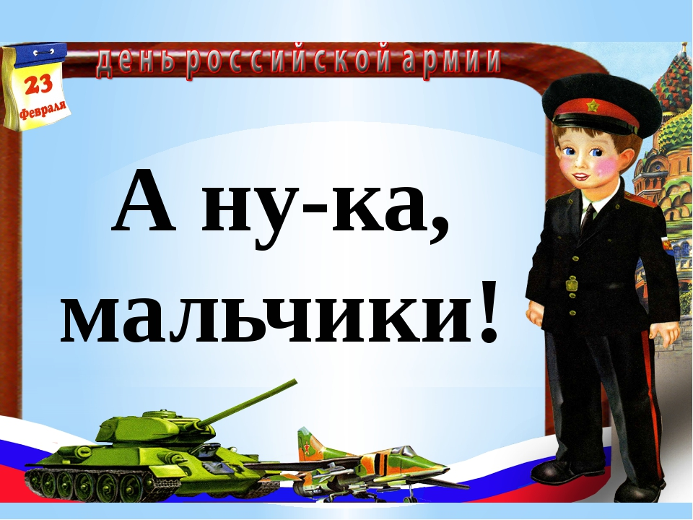

Интеллектуально-спортивная игра
для 3 класса

Подготовила и провела:
Исупова
Алена Владимировна,
классный руководитель 3 класса

Февраль, 2021г.

Сценарий интеллектуально-спортивной игры
«А ну-ка, мальчики!»

Цель: познакомить с историей праздника и поздравить будущих защитников Отечества; создать условия для улучшения микроклимата в коллективе; воспитывать культуру общения.

Ход мероприятия:

Ведущий:
23 февраля наша страна отмечает День защитника Отечества!
Мы хорошо знаем, что мирное небо над головой, покой граждан страны, ее честь и достоинство защищают воины Российской Армии: солдаты, летчики и танкисты, пограничники и матросы.
День защитников Отечества возник в 1918 году, как день рождения Красной Армии. Особое значение День защитника Отечества приобретает после Победы в Великой Отечественной войне 1941 -1945гг.
Нет в России ни одной семьи, которой бы не коснулась война. Для многих, это величайший подвиг народа за всю мировую историю, и в то же время, это такая трагедия, которая ни в коем случае не должна повториться.
С 1946 года праздник стал называться Днём Советской Армии и Военно-Морского Флота. С 10 февраля 1995 года праздник называется «День защитника Отечества».
Поздравлений заслуживают те, кто в разные годы защищал нашу Родину, и те, кто сейчас оберегает наш спокойный сон.
Человек немыслим без Родины, края, места, где он рождается. Ну, а если есть Родина, Отечество, где мы живем, где жили наши предки, значит, нужны и люди, которые смогут ее защитить. Я считаю, что наши мальчишки тоже встанут на защиту, если это потребуется.
Сегодня мы собрались, чтобы поздравить сильную половину нашего класса с приближающимся праздником «Днем Защитника Отечества»

Поздравление девочек.

Климовских Арина:
Наши юные мужчины,
Мы поздравить вас спешим.
Пожелать хотим здоровья,
Дружбы крепкой, много сил.
Чтобы в спорте и учебе
Всегда были лучше всех,
Чтоб во всех делах отныне
Был заслуженный успех.
Мы желаем вам везения
И желаний исполнения.
Все девчонки без стеснения
Шлют свои вам поздравления.
Петрова Даша:
Вы мальчишки ― супер-класс,
Поздравляем нынче вас
С 23 Февраля!
Будьте счастливы, друзья!
Будьте сильными во всем:
Духом, телом и умом,
В школе с радостью учитесь,
Крепко дружбой дорожите.
Нас, девчонок, защищайте,
Все вершины покоряйте,
Не сдавайтесь никогда,
Пусть вас ждет успех всегда!
Николаева Алина:
Вас, мальчишки, поздравляем,
С Днем защитника страны!
От души вам всем желаем:
Будьте очень хороши!
Чтоб десятки получали,
Пусть вас хвалят за успех,
Чтоб девчонок покоряли
И улыбки, и ваш смех!
Пусть гордится вами папа,
Мама, тетя... Вся страна!
Будьте счастливы ребята,
С 23 Февраля!
Ведущий 1.
И так, Поприветствуем наших мальчишек, героев сегодняшнего дня. Прошу занять их свои места.

Под песню «Идет солдат по городу» мальчики выходят на сцену.

Ведущий:
Сегодня мы посмотрим, какими же растут наши будущие защитники. Объявляем праздничную программу «А ну-ка, мальчики!». Рыцарь должен быть смелым, сильным, смекалистым, и благородным. Сегодня мы узнаем, кто из вас настоящий защитник, а помогут мне в этом строгое, но справедливое жюри, это наши девочки.
Разминка «Загадки»

Тучек нет на горизонте,
А открылся в небе зонтик.
Через несколько минут опустился... (Парашют)

Без разгона ввысь взлетает, стрекозу напоминает-
Отправляется в полёт
Наш Российский… (Вертолёт)

С кораблём играет в прятки,
Но ныряет всё ж с оглядкой.
Если сверху шторм шумит,
То на дне она лежит… (подводная лодка)

Ползает черепаха-
Стальная рубаха.
Враг в овраг-
Она туда, где враг!.. (танк)

Чудо птица, алый хвост
Прилетела в стаю звёзд… (ракета)

Летит птица – небылица,
А внутри народ сидит,
Меж собою говорит… (самолет)

Конкурс “Собери слово”
Каждому мальчикам даётся набор букв (на карточках) врассыпную “ЗАЩИТНИК” и предлагается из них составить слово, подходящее к нашему празднику. Выигрывает тот, кто составит правильно слово и быстрее.

Ведущий:
Прочитайте слово, которое у вас получилось. Ребята, как вы считаете, какими качествами должен обладать защитник? (Он должен быть смелым, сильным, смекалистым, добрым и благородным). Объявляется следующий конкурс.

Конкурс “Меткий стрелок”
(ведро, по 5 мячей каждому)

Все мальчики строятся в шеренгу. Перед ними на некотором расстоянии ставятся пластиковые корзины (ведра) и выдаются мячи.
Цель конкурса: каждый участник команды бросает мяч в корзину. Кто больше попадёт, тот и выигрывает. Каждый участник бросает по 5 раз.

Конкурс "Обувай-ка"
Ну, а теперь посмотрим, как наши защитники умеют в сложной ситуации обуваться.
Условия конкурса. С мальчишек снимают обувь, смешивают ее, и по команде мальчики должны найти свою обувь и надеть себе на ноги. Побеждает тот, кто первым обуется полностью.

Ведущий:
Про русского солдата всегда говорили: «Не силой возьмет, так мудростью»
Сейчас мы проверим, кто ж из вас самый умный?

Конкурс «Самый умный»
Каждый получает конверт, внутри которого лежат карточки (разрезанные пословицы). Нужно "собрать" пословицы. Кто сделает это быстро и правильно, тот и выигрывает этот конкурс.

- Готовь сани летом, а телегу зимой.
- Дружно – не грузно, а врозь – хоть брось.
- Корень ученья горек, зато плод его сладок.
- На вкус и цвет товарища нет.
- За битого - двух небитых дают.
- Дорог не подарок, а внимание.
- Беспечный пьёт воду, а заботливый – мёд.
- Весна красна цветами, а осень – снопами.

Ведущий:
Милые ровесники-мальчишки,
Рыцари без страха и упрёка,
Вы любите компьютеры и книжки,
Иногда сбегаете с уроков.
Манит море вас волшебною мечтою.
Вы всегда настойчивы, упрямы
И готовы вы пожертвовать собою
Ради девочки - прекрасной милой дамы.

Конкурс “Комплимент”.
Все ли вы знаете, что такое комплимент? (комплимент – это любезное, приятное слово).
Кому можно (нужно) делать комплименты? Умеете ли вы это делать, мы сейчас проверим.
Каждый из вас должен выбрать даму сердца и сделать ей комплимент.
Сейчас каждый выбирает сердечко, на обратной стороне которого написано имя девочки и комплемент. Вы по очереди приглашаете девочку и, глядя ей в глаза, произносите слова, которые написаны.

1 сердечко:
Ты самая красивая и милая,
Ласковая и весёлая.
Все и везде знают это,
Ты самая клёвая.
Всегда с улыбкой ты,
Всюду светишь лучами.
Пусть жизнь радует,
Только счастливыми днями.
2 сердечко:
Ты как цветочек по утру
Расцвёл и радует в саду.
Ты юной свежести полна,
Мила, красива, озорна.
Идет тебе любой наряд
И скоро уж мальчишек ряд
Тебе во след будут вздыхать
И письма пылкие писать!
3 сердечко:
Настоящая принцесса,
Ты — милашка, что сказать,
Красоту твою, девчонка,
В двух словах не описать.
Ты воспитана, тактична,
Ты помощница семье,
Ты — отличная подруга,
Помогаешь всем, везде.
Ведущий:
А вы знаете, что в самые трудные минуты в армии солдатам всегда помогало чувство юмора. Армейский анекдот: Психи играют в войну. Один другого сильно бьет по голове кирпичом. Испуганный врач спрашивает: «Тебе не больно?» «Нет, я же в танке»

Конкурс «Веселые танкисты»
(3 шарфа, 3 листа бумаги, 3 фломастера)

Игрок с завязанными глазами рисует танк. У кого рисунок больше соответствует норме, тот и победил.

Конкурс: "Лучший водитель танка"

Участник конкурса садится на стул. У него в руках палочка с привязанной к ней веревкой, на конце веревки привязана игрушечная машинка. Нужно, наматывая на палочку нитку, притянуть к себе машинку. Кто быстрей.

Ведущий:
В февральский день, морозный день
Все праздник отмечают
Девчонки в этот славный день
Мальчишек поздравляют.
Они не дарят вам цветов:
Мальчишкам их не дарят.
Девчонки много теплых слов
У вас в сердцах оставят.
Мы пожелаем вам навек:
Чтоб в жизни не робелось,
Пусть будет с вами навсегда
Мальчишеская смелость.
Учитесь только лишь на пять,
Мы вам будем помогать!
Только, чур, не задаваться
И, конечно же, не драться!
Богатырского здоровья
Вам хотим мы пожелать.
Лучше всех на лыжах бегать
И в футбол всех обыграть!
Пусть удача будет с вами,
Только вы дружите с нами.
Нам во всем вы помогайте,
От других нас защищайте!
В общем, милые мальчишки,
Мы откроем вам секрет:
Лучше вас на белом свете
Никого, конечно, нет!

Пока жюри подводит итоги конкурса, наши дорогие наши, мальчики, примите от всех нас подарки.

Подведение итогов, награждение.

